附表二十
簡明資產負債表及損益表資料
簡明資產負債表
單位：
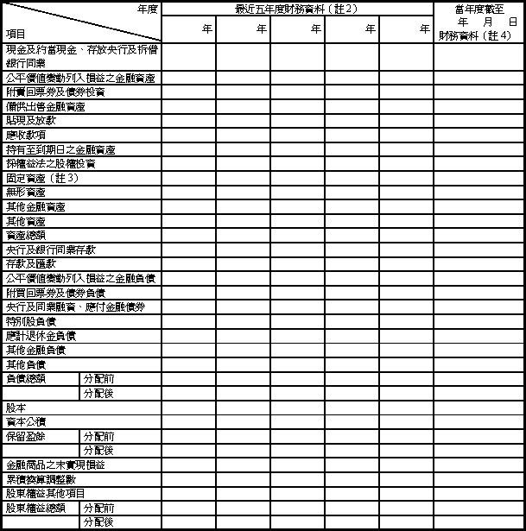
註１：信託投資公司應將自有資金及信託資金合併列示，惟應扣除指定用途信託資金部分，並註明該項信託資金之金額。
註２：凡未經會計師查核簽證之年度，應予註明。
註３：當年度曾辦理資產重估價者，應予列註辦理日期及重估增值金額。
註４：上市或股票已在證券商營業處所買賣之公司並應列示截至年報刊印日之前一季止，另財務資料是否經會計師簽證、核閱或兩者皆否，應予註明。
註５：上稱分配後數字，請依據次年度股東會決議之情形填列。
註６：財務資料經主管機關通知應自行更正或重編者，應以更正或重編後之數字列編，並註明其情形及理由。

簡明損益表
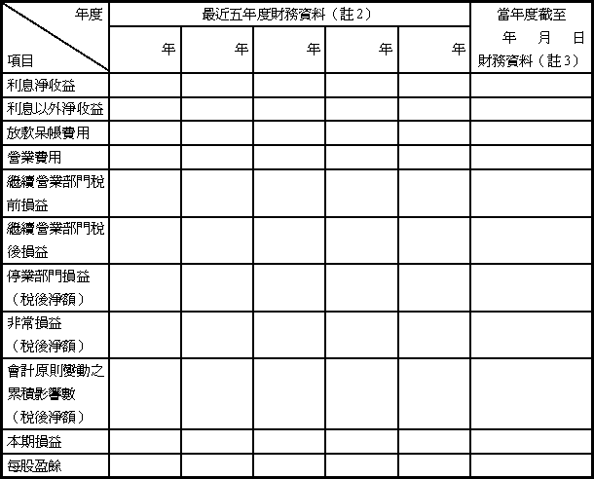
註１：信託投資公司請依自有資金及信託資金分別列示。
註２：凡未經會計師查核簽證之年度，應予註明。
註３：上市或股票已在證券商營業處所買賣之公司並應列示截至年報刊印日之前一季止，另財務資料是否經會計師簽證、核閱或兩者皆否，應予註明。
註４：停業部門損益、非常損益及會計原則變動之累積影響數以減除所得稅後之淨額列示。
註５：財務資料經主管機關通知應自行更正或重編者，應以更正或重編後之數字列編，並註明其情形及理由。

